Elemen dalam HTML yang digunakan untuk membangun web page yang memungkinkan beberapa web page ditampilkan dalam satu laman web

Digunakan untuk membagi halaman web yang terdiri dari beberapa file HTML yang saling terintegrasi satu dengan yang lainnya

**Frame**

Berfungsi untuk memecah/membagi beberapa tampilan yang berbeda dalam satu jendela browser;

Masing-masing bagian tampilan dapat berisi sebuah tampilan dari file HTML;

Dalam satu jendela browser dapat dibuka beberapafile HTML sekaligus (tergantung berapa frame dibuat);

Menampilkan beberapa file HTML dalam satu window browser, dibutuhkan tag untuk membuat window menjadi beberapa bingkai (frame)

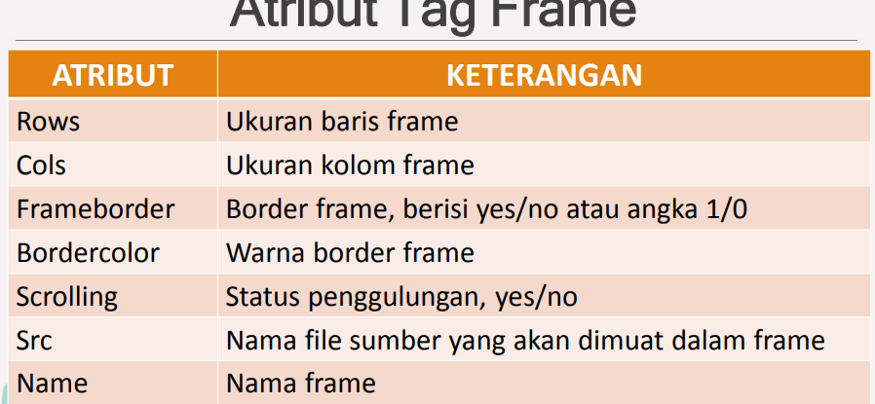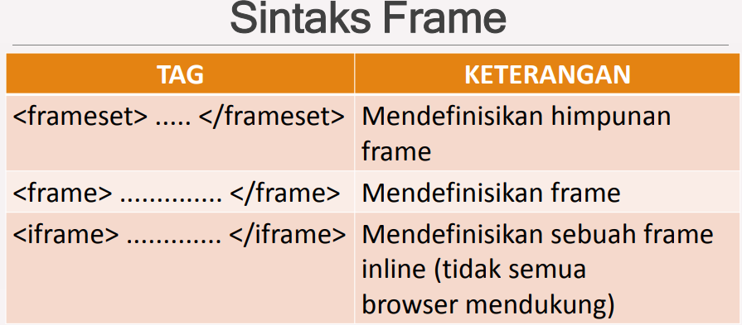

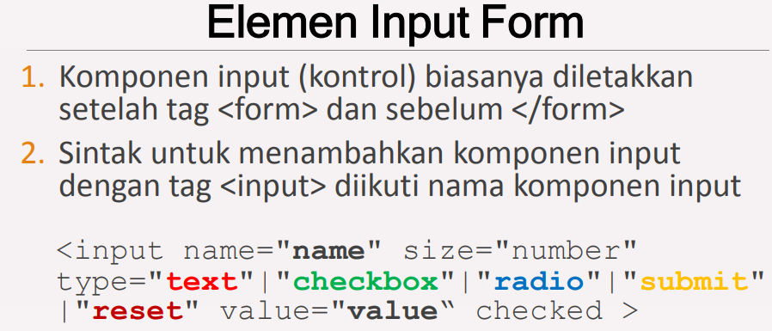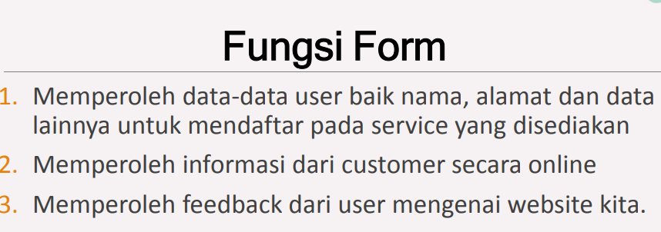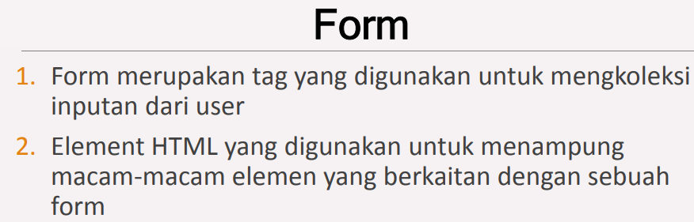

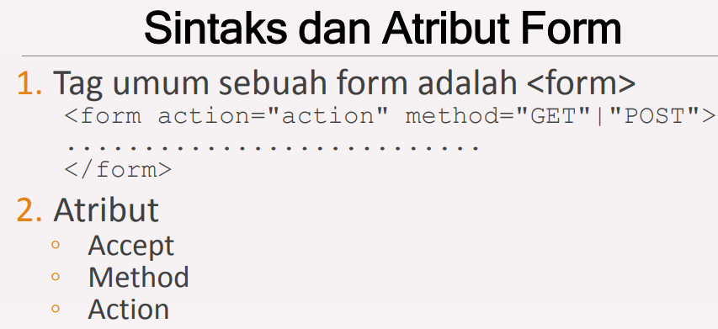

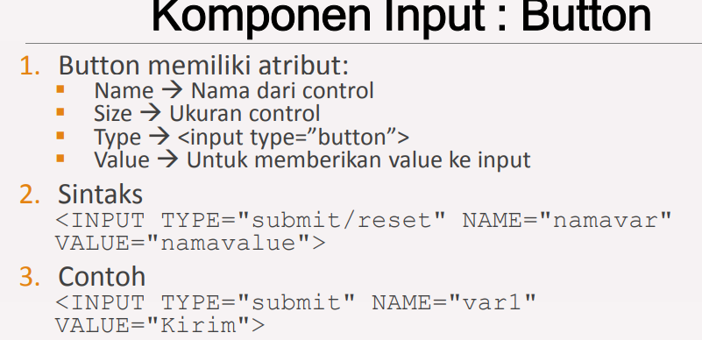

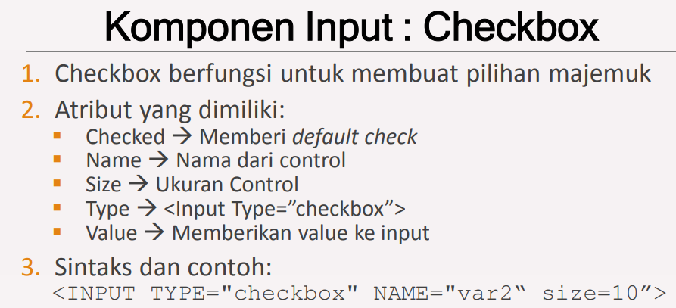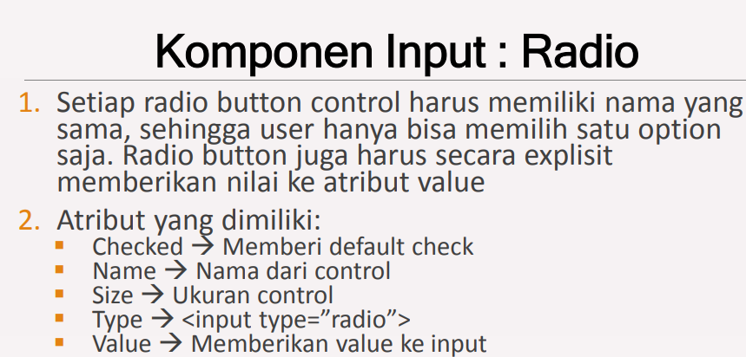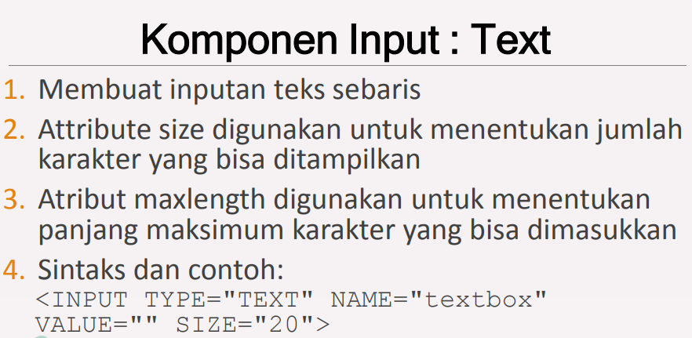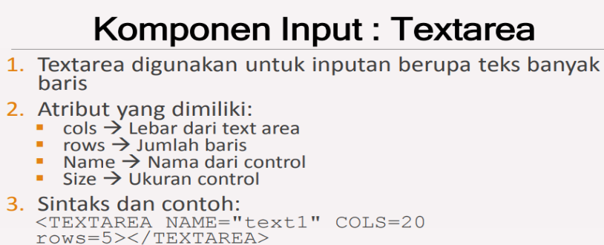

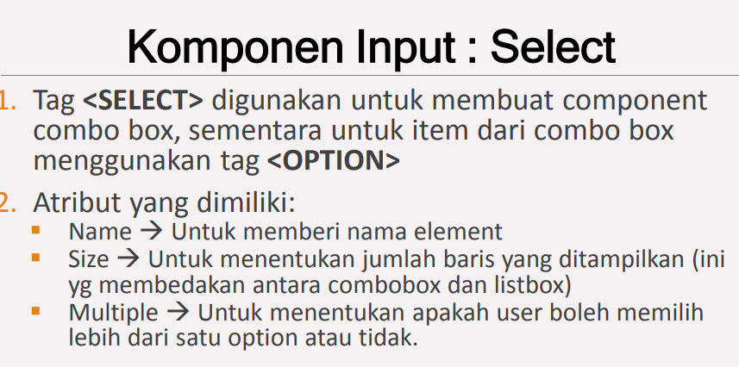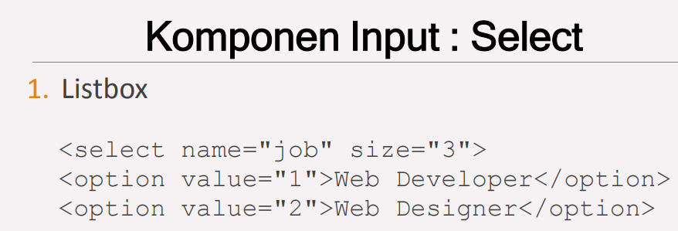

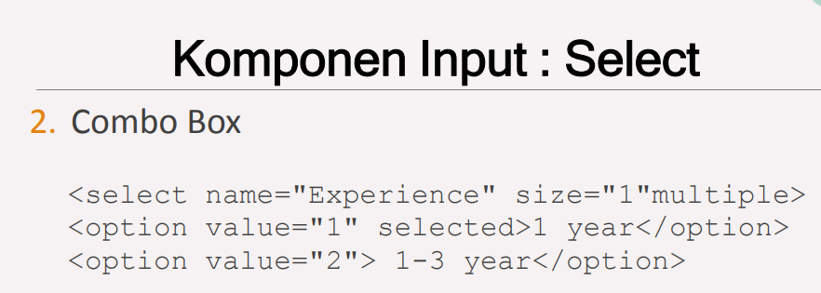

JavaScript adalah bahasa skrip yang ditempelkan pada kode HTML dan diproses pada sisi klien, sehingga kemampuan dokumen HTML menjadi lebih luas. – JavaScript memungkinkan untuk memvalidasi masukanmasukan pada formulir sebelum dikirim ke server – JavaScript dapat mengimplementasi permainan interakti f • Javascript bergantung kepada browser(navigator) yang memanggil halaman web yang berisi skrip skrip dari Javascript yang terselip di dalam dokumen HTML. • Javascript tidak memerlukan kompilator atau penterjemah khusus untuk menjalankannya.

Perbedaan

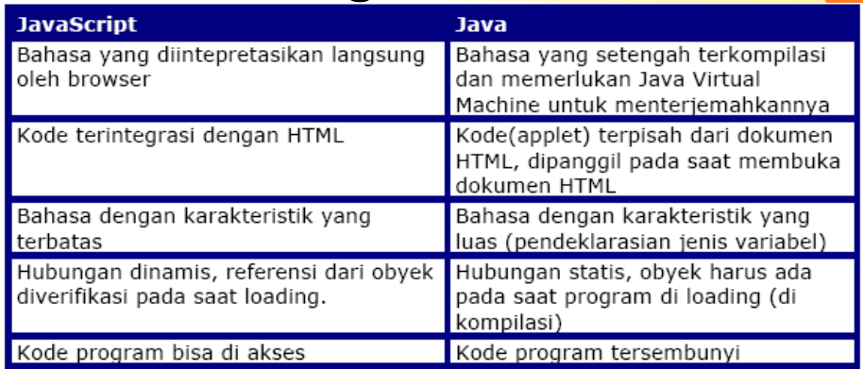

JavaScript sendiri merupakan bahasa yang mudah dipahami, karena memiliki kemiripan dengan konsep bahasa pemrograman visual, maupun Java ataupun C. • JavaScript adalah bahasa yang “case sensitive” artinya membedakan penamaan variabel dan fungsi yang menggunakan huruf besar dan huruf kecil. • Seperti bahasa Java ataupun C, setiap instruksi dalam JavaScript diakhiri dengan karakter titik koma (;).

Bentuk skrip dari Javascript dan Membuat Komentar (Skrip tidak Tereksekusi)

• Skrip dari JavaScript terletak di dalam dokumen HTML.

<SCRIPT language="Javascript">letakkan script anda disini</SCRIPT>

• Pada navigator versi lama, sebelum adanya JavaScript, tidak mengenal tag tersebut dan akan melewatkannya untuk di baca. Untuk itu perlu ditambahkan tag komentar agar skripnya tidak dibaca sebagai skrip, tetapi di baca sebagai komentar dan tidak akan dieksekusi sebagai program.

• Untuk menulis komentar dalam satu baris kita gunakan karakter dobel slash. // semua karakter di belakang // tidak akan di eksekusi

<SCRIPT language="Javascript"><!--letakkan script anda disini// --></SCRIPT>

• Untuk menulis komentar yang terdiri dari beberapa baris kita gunakan karakter /* dan */ /* Semua baris antara 2 tanda tersebut tidak akan di eksekusi oleh kompilator */

